Resolución del Pleno del Instituto de Transparencia, Acceso a la Información Pública y Protección de Datos Personales del Estado de México y Municipios, con domicilio en Metepec, Estado de México; de doce (12) de julio de dos mil veintitrés.
VISTO el expediente electrónico formado con motivo del recurso de revisión 03483/INFOEM/IP/RR/2023, promovido por XXX XXX XXX, en su calidad de RECURRENTE, en contra de la respuesta del Sistema Municipal Para el Desarrollo Integral de la Familia de Huixquilucan, en lo sucesivo el SUJETO OBLIGADO, se procede a dictar la presente resolución, con base en los siguientes:

ANTECEDENTES
- El treinta (30) de mayo de dos mil veintitrés, el particular presentó a través del Sistema de Acceso a la Información Mexiquense (SAIMEX), la solicitud de información pública registrada con el número 00039/DIFHUIXQUI/IP/2023, en la que requirió:
“Solicito envíen instrucción por escrito que fue entregada al dif para que de subdirectores hacia abajo checaran registro de entrada y salida en reloj Checador y sus excepciones , también solicito remitan su reglamento interno donde se establezcan las sanciones por checar hora de entrada y hora de salida media hora antes o después.” (Sic).

- Se hace constar que se señaló como modalidad de entrega de la información: A través del SAIMEX.

- El dieciséis (16) de junio de dos mil veintitrés, el SUJETO OBLIGADO dio respuesta a la solicitud de información en los siguientes términos:

“l Para el Desarrollo Integral de la Familia de Huixquilucan, México a 16 de Junio de 2023
Nombre del solicitante: C. Solicitante
Folio de la solicitud: 00039/DIFHUIXQUI/IP/2023

En respuesta a la solicitud recibida, nos permitimos hacer de su conocimiento que con fundamento en el artículo 53, Fracciones: II, V y VI de la Ley de Transparencia y Acceso a la Información Pública del Estado de México y Municipios, le contestamos que:

Se adjunta la respuesta de la solicitud 00039/DIFHUIXQUI/IP/2023
ATENTAMENTE
LIC. FELIPE DE JESÚS RODRIGUEZ SALAZAR. (Sic)
- Derivado de la respuesta otorgada, el diecinueve (19) de junio de dos mil veintitrés, el particular interpuso el recurso de revisión con número 03483/INFOEM/IP/RR/2023, indicado al rubro y señalando como:

- Acto impugnado: “No agregaron respuesta como archivo anexo"” (Sic).

- Razones o motivos de inconformidad: “No agregaron archivo pdf con su respectiva respuesta.” (Sic).

- Se registró el recurso de revisión bajo el número de expediente al rubro indicado, asimismo, con fundamento en lo dispuesto por el artículo 185 fracción I de la Ley de Transparencia y Acceso a la Información Pública del Estado de México y Municipios se turnó a la Comisionada María del Rosario Mejía Ayala, con el objeto de su análisis.

- La comisionada María del Rosario Mejía Ayala, con fundamento en lo dispuesto por el artículo 185 fracción II de la ley de la materia, a través del acuerdo de admisión de veintiuno (21) de junio de dos mil veintitrés, puso a disposición de las partes el expediente electrónico vía Sistema de Acceso a la Información Mexiquense a efecto de que en un plazo máximo de siete días manifestaran lo que a su derecho convinieran, ofrecieran pruebas y alegatos según corresponda a los casos concretos, de esta forma para que el SUJETO OBLIGADO presentara el informe justificado procedente.

- De las constancias que obran en el expediente digital del recurso de revisión que hoy se resuelve, se aprecia que el SUJETO OBLIGADO, rindió informe justificado veintinueve (29) de junio de dos mil veintitrés; mismo se puso a disposición del particular a través del acuerdo de fecha catorce (05) de julio de dos mil veintitrés, no obstante, se describen a continuación.

- J UT RR 03483 2023.pdf: Documento electrónico que en tres (03) hojas contiene el “Informe Justificado” dirigido a la Comisionada María del Rosario Mejía Ayala y suscrito por el Titular de la Unidad de Transparencia mediante el cual se refiere que se pone a disposición la información remitida por los servidores públicos habilitados.

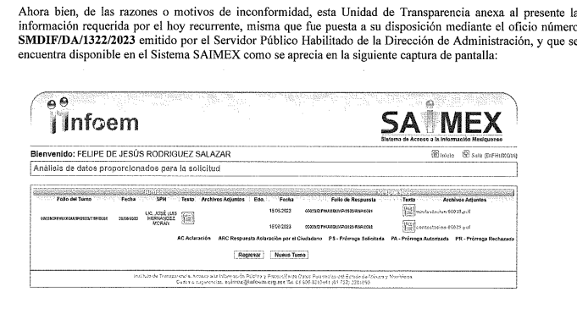

- SMDIF-DA-1322-2023.pdf: Documento electrónico que en seis (06) hojas contiene:

- Oficio SMDIF/DA/1322/2023, dirigido al Titular de la Unidad de Transparencia y suscrito por el Director de Administración, mediante el cual se refiere que se anexa copia simple de la Circular DA/005/2023.
- Circular DA/006/2023 remitida a la Presidenta, Directora General, Tesorero, Contraloría Interna, Directores de Área y Servidores Públicos en General; y suscrita por el Director de Administración del sistema DIF Huixquilucan en la que se comunica que se establecen los “ Los Lineamientos para el control de Asistencia de los servidores públicos del Sistema Municipal para el Desarrollo Integral de la Familia”

- Así las cosas, la comisionada María del Rosario Mejía Ayala, decretó el cierre de instrucción en fecha doce (12) de julio de dos mil veintitrés.

CONSIDERANDO

PRIMERO. De la competencia.

- Este Instituto de Transparencia, Acceso a la Información Pública y Protección de Datos Personales del Estado de México y Municipios, es competente para conocer y resolver del presente recurso de conformidad con el artículo: 6, apartado A, fracción IV de la Constitución Política de los Estados Unidos Mexicanos; 5, párrafo trigésimo, trigésimo primero y trigésimo segundo, fracciones I, II, III, IV y V de la Constitución Política del Estado Libre y Soberano de México; artículos 1, 2 fracción II, 13, 29, 36 fracciones I y II, 176, 178, 179, 181 párrafo tercero y 185 de la Ley de Transparencia y Acceso a la Información Pública del Estado de México y Municipios; 6, 9 fracciones I y XXIII, y 11 del Reglamento Interior del Instituto de Transparencia, Acceso a la Información Pública y Protección de Datos Personales del Estado de México y Municipios.

SEGUNDO. De la oportunidad y procedencia.

De la interposición del recurso.

- El medio de impugnación fue presentado a través del SAIMEX, en el formato previamente aprobado para tal efecto y dentro del plazo legal de quince días hábiles otorgados; para el caso en particular es de señalar que si el SUJETO OBLIGADO, entregó respuesta el día dieciséis (16) de junio de dos mil veintitrés, el plazo para interponer el recurso de revisión trascurrió del diecinueve (19) de junio al siete (07) de julio de dos mil veintitrés, por lo que si el particular interpuso recurso de revisión el diecinueve (19) de junio de dos mil veintitrés se encuentra dentro del periodo establecido por la Ley.

II. De la determinación sobre la procedibilidad del recurso.

- Consecuencia de lo anterior, este Órgano Garante advierte que el escrito contiene las formalidades previstas por el artículo 180 último párrafo de la Ley de Transparencia y Acceso a la Información Pública del Estado de México y Municipios, por lo que es procedente que este Instituto de Transparencia, Acceso a la Información Pública y Protección de Datos Personales del Estado de México y Municipios, conozca y resuelva el presente recurso.

TERCERO. Del planteamiento de la Litis.
- El recurso revisión tiene como finalidad reparar cualquier posible afectación al derecho de acceso a la información pública en términos del Título Octavo de la Ley de Transparencia y Acceso a la Información Pública del Estado de México y Municipios y determinar la confirmación; revocación o modificación; desechamiento o sobreseimiento; y en su caso ordenar la entrega de la información, respecto a las respuestas o falta de ellas de los Sujetos Obligados.

- De las constancias en el expediente al rubro indicado, se desprende que el particular solicitó acceso a información relacionada con la “instrucción por escrito que fue entregada al dif para que de subdirectores hacia abajo checaran registro de entrada y salida en reloj Checador y sus excepciones , también solicito remitan su reglamento interno donde se establezcan las sanciones por checar hora de entrada y hora de salida media hora antes o después.”, requerimientos al que se respondió por parte de la Titular de la Unidad de Transparencia refiriendo la entrega de la información solicitada, no obstante lo anterior, la parte recurrente se inconforma e interpone el presente recurso de revisión, argumentado como razones o motivos de inconformidad la entrega de información incompleta.
- En ese sentido, el agravio del recurrente consiste en que la respuesta proporcionada por el SUJETO OBLIGADO, no garantizo el principio contenido en el artículo 11 de la Ley de Transparencia y Acceso a la Información Pública del Estado de México y Municipios, el cual señala que la limitación en la generación y publicación de la información deberá ser completa.
- Por lo que de este modo, el presente recurso de revisión se circunscribe a determinar si el SUJETO OBLIGADO, con la respuesta otorgada, vulnera el derecho de acceso a la información accionado por el particular actualizando la causal de procedencia prevista en el artículo 179 fracción V de la Ley de Transparencia y Acceso a la Información del Estado de México y Municipios.

CUARTO. Estudio y resolución del asunto.

- Del deber de las autoridades de promover, respetar, proteger y garantizar el derecho de acceso a la información pública.

- Es menester precisar que este Órgano Garante parte del hecho que el Derecho de Acceso a la Información Pública, es un derecho humano reconocido en el Pacto de Derechos Civiles y Políticos en su artículo 19.2; en la Convención Americana sobre Derechos Humanos en su artículo 13.1; en el artículo sexto de la Constitución Política de los Estados Unidos Mexicanos y en el artículo quinto de la Particular del Estado de México, por lo que al respecto el SUJETO OBLIGADO, debe ser cuidadoso del debido cumplimiento de las obligaciones constitucionales que se le imponen; en consecuencia, a todas las autoridades, en el ámbito de su competencia, según lo dispone el tercer párrafo del artículo primero de la Constitución Política de los Estados Unidos Mexicanos, tienen la obligación de “promover, respetar, proteger y garantizar los derechos humanos”, entre los cuales se encuentra dicho derecho.

- Por lo anterior, se deduce que el derecho de acceso a la información pública es un derecho humano convencional y constitucionalmente reconocido; en consecuencia, todas las autoridades en el ámbito de sus competencias, funciones y atribuciones tienen la obligación de respetarlo, protegerlo y garantizarlo.

- Así las cosas, podemos definir el Derecho de Acceso a la Información Pública como: La igualdad de oportunidades para recibir, buscar e impartir informaciónen posesión de cualquier autoridad, entidad, órgano y organismo de los poderes Ejecutivo, Legislativo y Judicial, órganos autónomos, partidos políticos, fideicomisos y fondos públicos, así como de cualquier persona física, moral o sindicato que reciba y ejerza recursos públicos o realice actos de autoridad en el ámbito federal, estatal y municipal,que se constituye como una herramienta fundamental para ejercer el control democrático de las gestiones estatales, de forma tal que puedan cuestionar, indagar y considerar si se está dando un adecuado cumplimiento a las funciones públicas, fomentando la transparencia de las actividades estatales y promoviendo la responsabilidad de los funcionarios sobre su gestión pública,que permite saber qué están haciendo los gobiernos por sus pueblos, sin lo cual la verdad languidecería y la participación en el gobierno permanecería fragmentada.

- Por otro lado, la Ley de Transparencia y Acceso a la Información Pública del Estado de México y Municipios, cuyo objeto es establecer principios, bases generales y procedimientos para tutelar y garantizar la transparencia y el derecho humano de acceso a la información pública en posesión de los sujetos obligados; en su artículo 176 establece que el recurso de revisión es la garantía secundaria mediante la cual se pretende reparar cualquier posible afectación al derecho de acceso a la información pública, siendo éste el medio a través del cual, este Órgano Garante después de realizar el análisis al procedimiento de acceso a la información, podrá determinar la posible afectación y, de ser el caso, ordenar la reparación a la violación del derecho en cuestión.

- De la solicitud de información y la respuesta otorgada.

- Consecuentemente y derivado del Planteamiento de la Litis, se procede analizar el contenido íntegro de las actuaciones que obran en el expediente electrónico, y así este Órgano Garante dicte la resolución correspondiente, tomando en consideración los elementos aportados por las partes y apegándose en todo momento al principio de máxima publicidad de acuerdo con lo establecido en el artículo 8 de la Ley de Transparencia y Acceso a la Información Pública del Estado de México y Municipios.

- Así, de la lectura a la solicitud de información se observa que el particular requirió al Sistema Municipal Para el Desarrollo Integral de la Familia de Huixquilucan acceder a información relacionada con el documento donde consta la instrucción para registro de salida y entrada; y las sanciones por ingresar a laborar tarde , así, este Instituto de Transparencia, de conformidad con los principios de eficacia y profesionalismo, procederá a verificar la información remitida por el SUJETO OBLIGADO y las manifestaciones realizadas por el SOLICTANTE a efecto de determinar si la información remitida se encuentra apegada a lo que establece la Ley en materia de transparencia.

- En ese sentido y en relación a la entrega de información incompleta, este Instituto de Transparencia, procederá a verificar si la información remitida por el SUJETO OBLIGADO, atiende los requerimientos realizados por el particular, lo anterior, por haber sido materia de la Litis del presente asunto de conformidad con los motivos de inconformidad expresados por el recurrente.
- Bajo esas consideraciones, es pertinente recordar que el particular se inconformó por la entrega de información incompleta por cuanto hace a la “instrucción por escrito que fue entregada al dif para que de subdirectores hacia abajo checaran registro de entrada y salida en reloj Checador y sus excepciones , también solicito remitan su reglamento interno donde se establezcan las sanciones por checar hora de entrada y hora de salida media hora antes o después”, en ese sentido, no pasa desapercibido que, en efecto, derivado de las constancias que obran en el Sistema de Acceso a la Información Mexiquense (SAIMEX), no obra indicio de se haya adjuntado documental a la respuesta otorgada, como a continuación se observa:

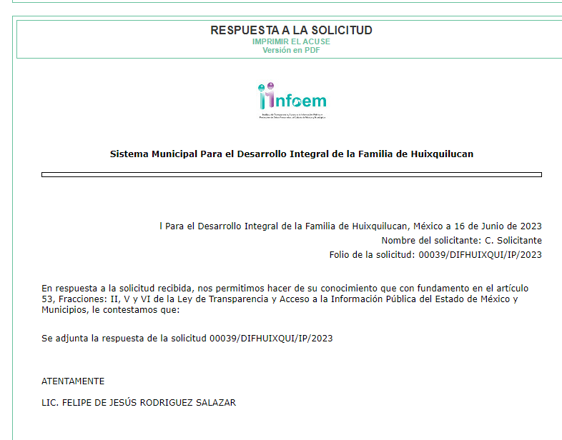

- No obstante, mediante informe justificado el SUJETO OBLIGADO, remitió la circular “DA/006/2023” en la que se aprecia lo siguiente:

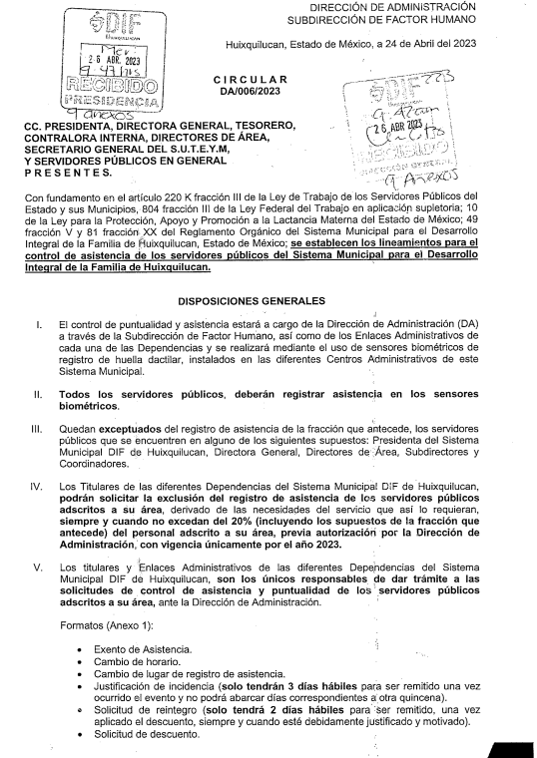

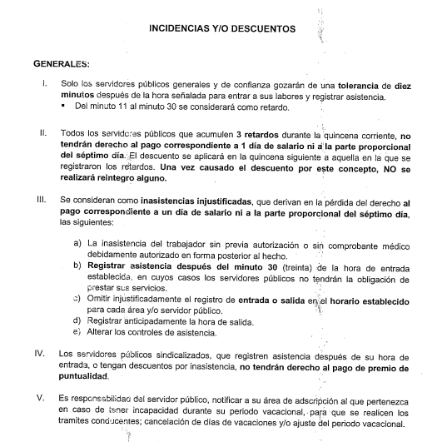

- Así, y al respecto el Pleno de este Instituto advierte que la información remitida mediante informe justificado, dejó sin materia el recurso de revisión, ello, debido a que, si bien, la conducta del ente recurrido resultó desfavorable en razón de que no se emitió la información correspondiente en un primer momento, a posteriori el Servidor Público con facultades para ello remite la información solicitada consistente en los lineamientos bajo los cuales se desarrolla el registro de asistencia y las medidas sancionatorias por retraso en la asistencia.
- Precisado lo anterior, es necesario referir que este Órgano Garante no está facultado para pronunciarse sobre la veracidad de la información que los Sujetos Obligados ponen a disposición de los solicitantes; situación que se aleja de las atribuciones de este Instituto máxime que al momento que ponen a disposición ésta, la misma tiene el carácter oficial y se presume veraz, tan es así que la misma queda registrada en el Sistema de Acceso a la Información Mexiquense (SAIMEX).

- Sirviendo de apoyo a lo anterior por analogía, el criterio 31-10 emitido por el ahora Instituto Nacional de Transparencia, Acceso a la Información y Protección de Datos Personales, que a la letra dice:

“El Instituto Federal de Acceso a la Información y Protección de Datos no cuenta con facultades para pronunciarse respecto de la veracidad de los documentos proporcionados por los sujetos obligados. El Instituto Federal de Acceso a la Información y Protección de Datos es un órgano de la Administración Pública Federal con autonomía operativa, presupuestaria y de decisión, encargado de promover y difundir el ejercicio del derecho de acceso a la información; resolver sobre la negativa de las solicitudes de acceso a la información; y proteger los datos personales en poder de las dependencias y entidades. Sin embargo, no está facultado para pronunciarse sobre la veracidad de la información proporcionada por las autoridades en respuesta a las solicitudes de información que les presentan los particulares, en virtud de que en los artículos 49 y 50 de la Ley Federal de Transparencia y Acceso a la Información Pública Gubernamental no se prevé una causal que permita al Instituto Federal de Acceso a la Información y Protección de Datos conocer, vía recurso revisión, al respecto.”
- Numerales que compelen al SUJETO OBLIGADO, a apegarse en todo momento a los criterios ya expuestos, impidiendo a este Órgano Colegiado cuestionar la veracidad de la información.

- Así, por cuanto hace a las causas de sobreseimiento contenidas en el artículo 192 de la Ley de Transparencia y Acceso a la Información Pública del Estado de México y Municipios, es oportuno señalar que se prevén diversos supuestos de sobreseimiento, tales como el desistimiento o fallecimiento del RECURRENTE o que como acontece en el presente asunto, el sujeto obligado responsable del acto lo modifique; de ahí que la actualización de alguno de éstos trae como consecuencia que el medio de impugnación se concluya sin que se analice el objeto de estudio planteado, es decir se sobresea.

- Sirve de sustento a lo anterior la siguiente jurisprudencia por contradicción, cuyo rubro, texto y datos de identificación son los siguientes:

CESACIÓN DE EFECTOS DEL ACTO RECLAMADO POR VIOLACIÓN AL ARTÍCULO 8o. DE LA CONSTITUCIÓN POLÍTICA DE LOS ESTADOS UNIDOS MEXICANOS. OPERA CUANDO LA AUTORIDAD RESPONSABLE AL RENDIR SU INFORME JUSTIFICADO EXHIBE LA CONTESTACIÓN A LA PETICIÓN FORMULADA, QUEDANDO EXPEDITOS LOS DERECHOS DEL QUEJOSO PARA AMPLIAR SU DEMANDA INICIAL, PROMOVER OTRO JUICIO DE AMPARO O EL MEDIO ORDINARIO DE DEFENSA QUE PROCEDA. De la interpretación de los artículos 73, fracción XVI y 80 de la Ley de Amparo, se concluye que la causa de improcedencia del juicio de garantías consistente en la cesación de efectos del acto reclamado, se actualiza cuando ante la insubsistencia del mismo, todos sus efectos desaparecen o se destruyen de forma inmediata, total e incondicionalmente, de manera que las cosas vuelvan al estado que tenían antes de la violación constitucional. Ahora bien, el hecho de que la autoridad responsable al rendir su informe justificado exhiba la respuesta expresa a la petición de la parte quejosa, producida durante la tramitación del juicio de amparo, significa, por una parte, que los efectos de la falta de contestación desaparecieron, de manera que las cosas volvieron al estado que tenían antes de la violación al artículo 8o. de la Constitución Política de los Estados Unidos Mexicanos, y por otra, que respecto del contenido de dicha contestación, el quejoso puede ampliar su demanda inicial, promover otro juicio de amparo o el medio ordinario de defensa que proceda, toda vez que se trata de un nuevo acto.

- La anterior jurisprudencia resulta aplicable al presente asunto, en dos aspectos:

- La cesación de los efectos perniciosos del acto de autoridad: Al respecto, la Ley de Transparencia contempla la figura jurídica del sobreseimiento cuando el SUJETO OBLIGADO, de motu proprio modifica o revoca de tal manera el acto motivo de la impugnación que lo deja sin materia; es decir, cesan los efectos de éste y el derecho de acceso a la información pública se encuentra satisfecho.

- El momento procesal para modificar el acto impugnado: Para que se actualice el sobreseimiento de un recurso de revisión, el SUJETO OBLIGADO, puede entregar o completar la información al momento de rendir su informe de justificación o posteriormente a éste, siempre y cuando el Pleno del Instituto no haya dictado resolución definitiva.

- Además, de acuerdo con el procesalista Niceto Alcalá-Zamora y Castillo en su obra “Cuestiones de Terminología Procesal”, el sobreseimiento es “... una resolución en forma de auto, que produce la suspensión indefinida del procedimiento penal, o que pone fin al proceso, impidiendo en ambos casos, mientras subsista, la apertura del plenario o que en él se pronuncie sentencia...”.

- Eduardo Pallares, en su artículo “La caducidad y el sobreseimiento en el amparo”, cita la definición de Aguilera Paz, aduciendo que se “...entiende por sobreseimiento en el tecnicismo forense, el hecho de cesar en el procedimiento o curso de la causa, por no existir méritos bastantes para entrar en un juicio o para entablar la contienda judicial que debe ser objeto del mismo...”. Asimismo, señala que existe el sobreseimiento provisional y el definitivo: “...el definitivo es una verdadera sentencia que pone fin al juicio, y que una vez dictada, produce cosa juzgada, mientras que el provisorio tiene por efectos suspender la prosecución de la causa...”

- Así, para la doctrina el sobreseimiento provoca que un procedimiento se suspenda o se resuelva en definitiva sin que se entre al estudio de los agravios o motivos de inconformidad. Este mismo criterio es compartido por el más alto tribunal del país en múltiples jurisprudencias, por lo que a continuación se agrega una de ellas que sirve como orientador en esta resolución:

SOBRESEIMIENTO EN EL JUICIO DE AMPARO DIRECTO. IMPIDE EL ESTUDIO DE LAS VIOLACIONES PROCESALES PLANTEADAS EN LOS CONCEPTOS DE VIOLACIÓN. El sobreseimiento en el juicio de amparo directo provoca la terminación de la controversia planteada por el quejoso en la demanda de amparo, sin hacer un pronunciamiento de fondo sobre la legalidad o ilegalidad de la sentencia reclamada. Por consiguiente, si al sobreseerse en el juicio de amparo no se pueden estudiar los planteamientos que se hacen valer en contra del fallo reclamado, tampoco se deben analizar las violaciones procesales propuestas en los conceptos de violación, dado que, la principal consecuencia del sobreseimiento es poner fin al juicio de amparo sin resolver la controversia en sus méritos.
SÉPTIMO TRIBUNAL COLEGIADO EN MATERIA CIVIL DEL PRIMER CIRCUITO.
Amparo directo 699/2008. Mariana Leticia González Steel. 13 de noviembre de 2008. Unanimidad de votos. Ponente: Sara Judith Montalvo Trejo. Secretario: Arnulfo Mateos García.

(Énfasis añadido)

- Consecuentemente, por lo que hace a los motivos de inconformidad, los mismos devienen inatendibles por actualizarse la figura del sobreseimiento, misma que impide el estudio de los agravios planteados, máxime que se ha dado cumplimiento al derecho de acceso a la información.

CUARTO. Decisión.

- Bajo las consideraciones planteadas y luego de analizar las actuaciones realizadas por las partes en el expediente radicado en el Sistema de Acceso a la Información Mexiquense (SAIMEX), bajo el número 03483/INFOEM/IP/RR/2023, con fundamento en la fracción III del artículo 192, de la Ley de Transparencia y Acceso a la Información Pública del Estado de México y Municipios, se SOBRESEE el recurso de revisión, que ha sido materia del presente fallo.

- Por lo anteriormente expuesto y fundado, este ÓRGANO GARANTE emite los siguientes:

R E S O L U T I V O S

PRIMERO. Se SOBRESEE el recurso de revisión número 03483/INFOEM/IP/RR/2023, porque al modificar la respuesta a través del informe justificado y atender lo solicitado, el recurso de revisión quedó sin materia, conforme a lo dispuesto la fracción III del artículo 192 de la Ley de Transparencia y Acceso a la Información Pública del Estado de México y Municipios, en términos del Considerando TERCERO de la presente resolución.
SEGUNDO. Remítase al Titular de la Unidad de Transparencia del SUJETO OBLIGADO, vía Sistema de Acceso a Información Mexiquense SAIMEX, la presente resolución.
TERCERO. Notifíquese a la parte RECURRENTE la presente resolución vía Sistema de Acceso a Información Mexiquense (SAIMEX).

CUARTO. Se hace del conocimiento de RECURRENTE que, de conformidad con lo establecido en el artículo 196 de la Ley de Transparencia y Acceso a la Información Pública del Estado de México y Municipios, en caso de que considere que la resolución le cause algún perjuicio podrá impugnarla vía juicio de amparo en los términos de las leyes aplicables.
ASÍ LO APROBÓ POR UNANIMIDAD DE VOTOS, EL PLENO DEL INSTITUTO DE TRANSPARENCIA, ACCESO A LA INFORMACIÓN PÚBLICA Y PROTECCIÓN DE DATOS PERSONALES DEL ESTADO DE MÉXICO Y MUNICIPIOS, CONFORMADO POR LOS COMISIONADOS JOSÉ MARTÍNEZ VILCHIS; MARÍA DEL ROSARIO MEJÍA AYALA; SHARON CRISTINA MORALES MARTÍNEZ; LUIS GUSTAVO PARRA NORIEGA Y GUADALUPE RAMÍREZ PEÑA; EN LA VIGÉSIMA SEXTA SESIÓN ORDINARIA CELEBRADA EL DOCE (12) DE JULIO DE DOS MIL VEINTITRÉS, ANTE EL SECRETARIO TÉCNICO DEL PLENO ALEXIS TAPIA RAMÍREZ.

Artículo 179. El recurso de revisión es un medio de protección que la Ley otorga a los particulares, para hacer valer su derecho de acceso a la información pública, y procederá en contra de las siguientes causas: (…) V. La entrega de información incompleta; (…)
Convención Americana sobre Derechos Humanos. Artículo 13.
Constitución Política de los Estados Unidos Mexicanos. Artículo sexto, sección A, fracción I.
Corte Interamericana de Derechos Humanos. Caso Claude Reyes y otros vs. Chile. Sentencia de 19 de septiembre de 2006. Serie C. No. 151. Párr. 86.
Ibídem. Parr. 87.
Artículo 9. El Instituto deberá regir su funcionamiento de acuerdo a los siguientes principios: (…) II. Eficacia: Obligación del Instituto para tutelar, de manera efectiva, el derecho de acceso a la información (…) IX. Profesionalismo: Los servidores públicos que laboren en el Instituto deberán sujetar su actuación a conocimientos técnicos, teóricos y metodológicos que garanticen un desempeño eficiente y eficaz en el ejercicio de la función pública que tienen encomendada; y

